**ОТКРЫТЫЙ (ПУБЛИЧНЫЙ) ОТЧЕТ КОМИТЕТА БАЗАРНО – КАРАБУЛАКСКОЙ РАЙОННОЙ ОРГАНИЗАЦИИ ОБЩЕРОССИЙСКОГО ПРОФСОЮЗА ОБРАЗОВАНИЯ за 2024 год**

**Раздел I. Организационно-массовая деятельность.**

**Общая численность организации.**

Общая численность Базарно – Карабулакской районной организации Профессионального союза работников народного образования и науки РФ на 1 января 2025 г. насчитывает 1024 членов Профсоюза, что составляет 95,6% от общего числа работников и обучающихся. Они объединены в первичные профсоюзные организации. С 2024 года меняется структура первичных профсоюзных организаций. В первичных профсоюзных организациях появились профсоюзные организации и профсоюзные группы. Всего 31 первичных профсоюзных организаций.

Среди членов Профсоюза 924 – работающих , 63 – молодых педагогов, 91– неработающих пенсионеров. Проведена акция «Вступай в профсоюз». В период акции " Вступай в Профсоюз!" 35 работников образования подали заявление о вступлении в Профсоюз, из них 6 молодых учителей , 5 неработающих пенсионеров ушедших на пенсию и продолживших членство в Профсоюзе.  455 членов профсоюза зарегистрированы в " Профкардс". Все члены профсоюзы получили электронные профсоюзные  билеты .

**Проведение заседаний руководящих и выборных органов**

**23 декабря 2024 состоялся Пленум** Базарно – Карабулакской районной организации Профессионального союза работников народного образования и науки Российской Федерации. На повестку дня были вынесены вопросы:

1.О регламенте комитета  Базарно – Карабулакской районной организации Профессионального союза работников народного образования и науки Российской Федерации.

2. Отчет о работе Комитета за 2024 год.

3. О Плане работы  Базарно – Карабулакской районной организации Профессионального союза работников народного образования и науки РФ на 2025 год.

4.Утверждение сметы. Порядок распределения членский профсоюзных взносов по организационной структуре Базарно – Карабулакской районной организации Общероссийского профсоюза образования на 2025 год.

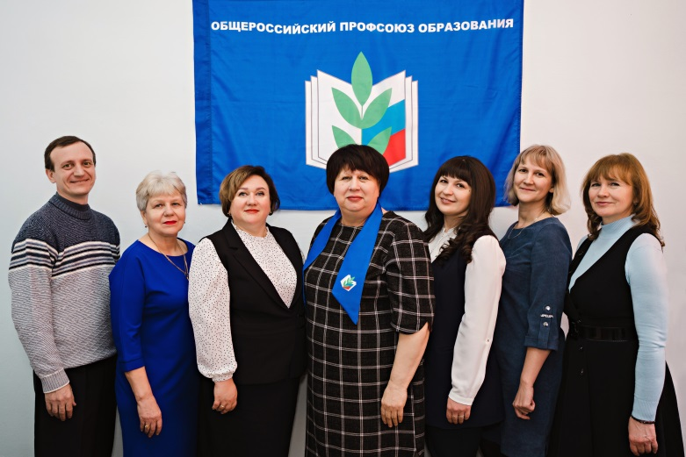В 2024 году активно работал выборный исполнительный орган – президиум. Рассмотрены вопросы:

соблюдение законодательства о труде – на 2 заседаниях;

охрана труда – на 2 заседаниях;

социальное партнёрство – дважды;

организационная работа – на двух заседаниях;

финансовая деятельность – на двух заседаниях;

молодёжная политика – на двух заседаниях;

культурно-оздоровительная, социальная работа – на 2 заседаниях.

На заседаниях президиума утверждались также кандидатуры на награждение.

**Проведение конкурсов, смотров, рейдов, мониторингов.**

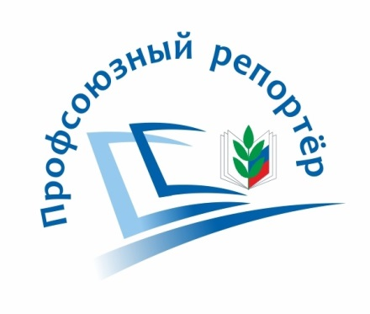В течение года проводились конкурсы, смотры областного уровня: один – для социальных партнёров «Лучший социальный партнёр», по охране труда, среди внештатных корреспондентов Профсоюз. Проведены спартакиада, туристский слёт педагогов. Состоялся два рейда: «Как живешь, молодой педагог?», «Как живешь, старшее поколение.

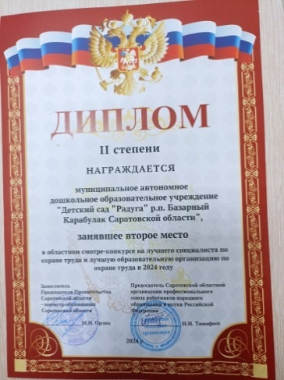Во Всероссийском конкурсе «Профсоюзный репортёр-24» в номинации " Лидеры Профсоюза" «Как рождается колдоговор: живые подробности»,  
3 место заняла Шевченко Н.П.

В [XXII областном смотре-конкурсе по охране труда в 2024 году](http://profobrbk.ucoz.site/news/xxii_oblastnom_smotre_konkurse_na_luchshego_specialista_po_okhrane_truda_i_luchshuju_obrazovatelnuju_organizaciju_po_okhrane_truda_i_pozharnoj_bezopa/2025-02-05-240) второе место занял коллектив МАДОУ «Детский сад «Радуга» р.п. Базарный Карабулак Саратовской области»

**Профсоюзное образование.**

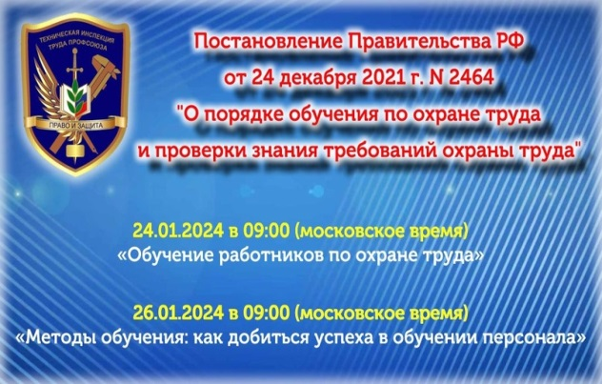Изучены основные положения Устава Общероссийского Профсоюза образования, декларации Профсоюза. В соответствии с Учебным планом осенней сессии ШПА  проводился вебинар для председателей первичных профсоюзных организаций школ и учреждений дополнительного образования. В вебинаре приняли участие 24 председателя  профсоюзных организаций. Председатели первичных профсоюзных организаций приняли участи в вебинаре, который провел ЦК профсоюза провел для председателей территориальных и первичных профсоюзных организаций:

«Обучение работников по охране труда»  
 «Методы обучения: как добиться успеха в обучении персонала».

**14 марта 2024** в режиме онлайн состоялось обучение профсоюзного актива. В вебинаре участвовали   Потетюева Т.А., внештатный правовой инспектор труда  районной организации, Балбашова С.Ю., внештатный технический инспектор труда, Кочеткова Т.В., член президиума, председатель профсоюзной организации Шевченко Н.П.  В первой части обучения специалисты Саратовской областной организации Общероссийского Профсоюза образования довели информацию правового характера, трудового законодательства, отвечали на актуальные вопросы оплаты труда и основные положения в организации контроля за состоянием охраны труда.

Во Всероссийской акции «Профсоюзный диктант» приняли участие 17 представителей Базарно – Карабулакского района и достойно выдержали проверку на знание данных документов.

**Информационная деятельность.**

В рамках соглашения с редакцией «Вестник района» организована подписка на газету Вестник района председателей первичных профсоюзных организаций. В рамках данного соглашения на страницах газеты «Вестника района» за 2024 год было опубликованы материалы об юбилейном туристическом

«Мой Профсоюз» и на газету «Солидарность». Работает сайт районной организации Профсоюза, все образовательные учреждения имеют профсоюзную страницу.

**Раздел II. Правозащитная работа областной организации Профсоюза.**

1. Правозащитная деятельность проходила по следующим основным направлениям:

- осуществление профсоюзного контроля за соблюдением трудового законодательства;

- оказание бесплатной юридической помощи по вопросам применения законодательства и консультирование членов Профсоюза;

- участие в коллективно-договорном регулировании социально-трудовых отношений в рамках социального партнерства;

- информационно-методическая работа по правовым вопросам.

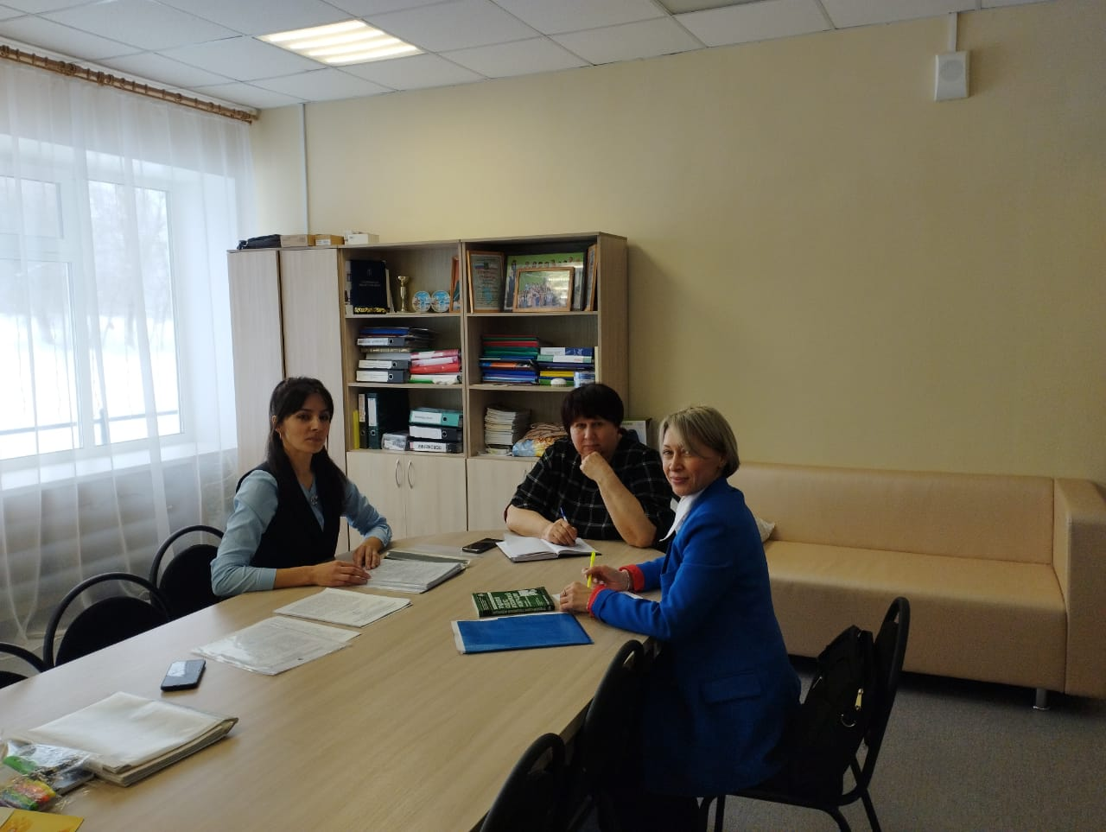Работают 2 внештатных правовых инспектора: Шевченко Надежда Петровна и Потетюева Татьяна Александровна. **01.02.2024 года** проведена документальная проверка (с выездом на место) по вопросам соблюдения законодательства в области оплаты труда и совместной работы администрации и профсоюзных комитетов в образовательных организациях Базарно-Карабулакского муниципального района.

В ходе проверки изучены документы: приказы, трудовые договоры работников (дополнительные соглашения), а также коллективные договоры, Положения об оплате труда, Положения о стимулирующих, компенсационных выплатах, приказы руководителей, тарификации МБДОУ «Детский сад с.Яковлевка Базарно-Карабулакского муниципального района Саратовской области», МБОУ «Средняя общеобразовательная  с.Яковлевка Базарно-Карабулакского муниципального района Саратовской области».

**Раздел III. Охрана труда.**

В районной организации профсоюза в 2024 году работал один внештатный технический инспектор труда -Балбашова Светлана Юрьевна и 31 уполномоченных по охране труда, что обеспечивало фактически в каждом образовательном учреждении общественный контроль за состоянием условий труда.

В практике работы технического инспектора труда районной организации профсоюза - осуществление проверок по теме: «Практика работы первичных профсоюзных организаций и администраций образовательных организаций по обеспечению здоровых и безопасных условий труда». Результаты проверок рассматриваются на 3 заседаниях президиума.

Повышение грамотности работников — членов профсоюза в вопросах организации охраны труда и обеспечения безопасности образовательного учреждения осуществляется на обучающих семинарах для профактива и работодателей на базе районного комитета профсоюза. Темы семинаров: «Соблюдение требований законодательства при проведении специальной оценки условий труда», «Правила организации работы уполномоченных (доверенных) лиц по охране труда». В 2024 году основные усилия районной организации Профсоюза образования были направлены на информирование руководителей образовательных организаций Профсоюза, первичных организаций Профсоюза, об изменениях в законодательстве по охране труда:

* «О проведении обязательных психиатрических освидетельствований работников образования»;

- обучение профсоюзного актива требованиям безопасности труда, применению новых нормативных актов по оценке условий труда;

- контроль за обеспечением работников средствами индивидуальной защиты, моющими и обезвреживающими средствами, проведением медицинских осмотров, осуществлением компенсационных выплат работникам, занятым на тяжелых работах, работах с вредными и опасными условиями труда.Обучение профактива организации общественного контроля за условиями труда, информирование профактива и социальных партнеров об изменениях в методике проведения специальной оценки условий труда на рабочих местах, утвержденных Федеральным законом № 426-ФЗ; информирование об изменениях, внесенных Федеральным законом № 421-ФЗ (об административных нарушениях в части размеров штрафных санкций за несоблюдение требований охраны труда). За 2024 год прошли обучение по охране труда 105 работников.

Внештатными техническими инспекторами труда проведена 5 проверок с управлениями образованием, выявлено 2 нарушения и выдано работодателям 2 представлений.

Уполномоченными (доверенными) лицами по охране труда профсоюзных комитетов проведено 15 проверок, выявлено 7 нарушений, выдано7 представлений:

- нарушений - по соблюдению требований безопасности к организации рабочих мест и оборудования;

- нарушений - по обучению и инструктированию работников;

- нарушений - по обеспечению работников средствами индивидуальной защиты, смывающих, обезвреживающих средств;

- нарушения - по предоставлению льгот и гарантий за работу во вредных условиях труда;

- нарушений - по соблюдению требований к территории образовательных учреждений.

Типичные нарушения:

- требования к формированию содержания инструкций по охране труда;

- требования к ведению журналов инструктажей;

- в помещениях электрощитовых комнат находятся посторонние предметы;

- требования по соблюдению безопасности к организации рабочих мест в кабинетах технологии, учебных мастерских, спортивных залах, на спортивных площадках.

Вопросы о порядке проведения экспертизы, проведенной специальной оценки условий труда, в соответствии с Федеральным законом от 28.12.2013 № 426-ФЗ «О специальной оценке условий труда» и методик его применения», о роли и месте профсоюзного контроля в системе управления охраной труда в образовательных организациях обсуждались профсоюзным активом образовательных организаций.

В 2024 году прошли специальную оценку труда на 25рабочих местах. Ведется контроль за предоставлением гарантий и компенсаций работникам, занятым на работах с вредными и опасными условиями труда в образовательных организациях.

**Несчастных случаев** среди работников образовательных учреждений в 2024 году не было.В 5 учреждениях района, где в штатах численность работников свыше 50 человек введены на 0.25 ставки специалисты по охране труда. Количество специалистов 5 человек. 28 апреля 2024 года, как и в предыдущие годы, по инициативе Международной организации труда (МОТ), отмечался Всемирный день охраны труда – международная акция по развитию идей безопасного и достойного труда. В проведения Всемирного дня охраны труда активное участие приняли 80% первичных профсоюзных организации Базарно – Карабулакской районной организации. Были проведены тематические мероприятия, встречи, круглые столы, профсоюзные собрания с обсуждением проблем профилактики травматизма и профессиональной заболеваемости на рабочих местах, а также рассмотреть вопросы сбора, анализа и использования данных по охране труда. Сертификаты по охране труда получили 13 уполномоченных по охране труда , которые принимали участие в тестировании.

По итогам работы «круглого стола» было принято решение о проведении серии обучающих семинаров по вопросам охраны труда в помощь руководителям образовательных организаций.

Районной организацией Профсоюза образования большое внимание уделяется вопросам изучения, обобщения и распространения передового опыта в области охраны труда.

В рамках празднования Всемирного дня охраны труда состоялось заседание президиума районной организацией Профсоюза образования, на котором был рассмотрен вопрос о проведении декады по охране труда, посвященной Всемирному Дню охраны труда. В работе президиума приняли участие председатели местных и первичных организаций Профсоюза.

Проведение различных тематических конкурсов позволило изучить состояние охраны труда в образовательных учреждениях МБДОУ «Детский сад «Теремок» р.п Базарный Карабулак», МБДОУ «Детский сад с. Хватовка», МБОУ «СОШ №2 р.п Базарный Карабклак», МБДОУ «Детский сад с. Алексеевка» и выявить положительный опыт работы в том или ином направлении.

С целью информирования председателей первичных профсоюзных организаций, уполномоченных (доверенных) лиц по охране труда и социальных партнеров об изменениях в законодательстве по охране труда, районная организация Профсоюза образования сформировала электронную папку с подборкой всех законодательных и нормативно-правовых актов по охране труда, необходимых для организации работы по охране труда.

Исходя из анализа работы за 2024 год уполномоченным (доверенным) лицам по охране труда профсоюзных комитетов необходимо:

- повышать уровень теоретических знаний и практических навыков по организации общественного контроля;

- своевременно информировать коллег и социальных партнеров об изменениях в законодательстве по охране труда;

- продолжать работу органами управления образованием при проведении комплексных проверок выполнения работодателями образовательных организаций законодательных и иных нормативных правовых актов по охране труда;

- систематически анализировать выполнение договорных положений отраслевого Соглашения между управлением образованием и Базарно – Карабулакской районной организации Профсоюза работников народного образования и науки РФ на 2024-2026 г.г. по охране труда.

Дипломом 2 степени награждено МАДОУ « Детский сад «Радуга» р.п Базарный Карабулак Саратовской области» занявшее второе место в **Областном смотре – конкурсе на лучшего специалиста по охране труда и лучшую образовательную организацию по охране труда в 2024 году**.

**Раздел IV. Социальное партнёрство.**

Социальное партнерство как одно из приоритетных направлений деятельности Саратовской областной организации Профессионального союза работников народного образования и науки РФ реализуется через систему взаимных консультаций, переговоров, через заключение соглашений на областном и местном уровнях, коллективных договоров в организациях, трудовых договоров между работниками и работодателями, а также через систему разрешения трудовых споров, согласования и защиты интересов сторон. В районе действует трехсторонние отраслевое соглашение на муниципальном уровне, коллективные договоры в образовательных организациях. Все образовательные учреждения, где есть первичные организации Профсоюза имеют коллективные договоры. Все коллективные договоры проходят уведомительную регистрацию в министерстве труда и социальной защиты Саратовской области.

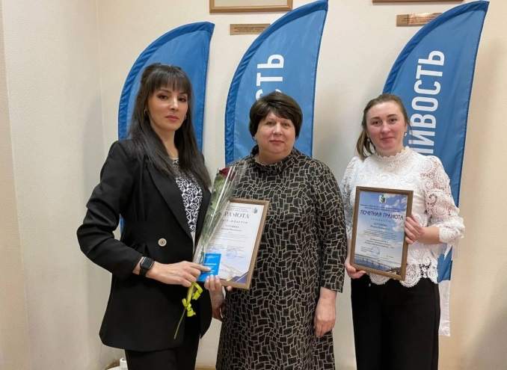В соответствии с Соглашением повсеместно проводятся совместные смотры, конкурсы, рейды, форумы («Лучший коллективный договор», «Лучший социальный партнер» и др.). МБОУ «СОШ с. Яковлевка Базарно – Карабулакского муниципального района Саратовской области» стал лауреатом областного **конкурса** «Лучший социальный партнер».

**Раздел V. Молодёжная политика.**

1.Проведен районный семинар молодых педагогов 12 декабря 2024 года.

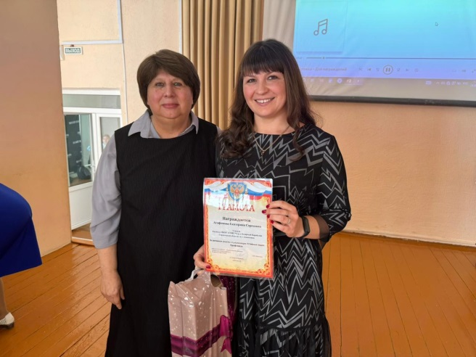2.В контакте создан Клуб молодых педагогов (108 подписчиков). Процент профсоюзного членства среди молодых педагогов до 35 лет-100%.10 молодых педагогов -председатели ППО, Зарегистрированы в Региональном клубе «Молодость» 36 человек.

Председатель молодых педагогов Агафонова Е.С. приняла участие и рассказала о работе с молодыми педагогами на отчетно – выборной конференции 24 сентября 2024 года

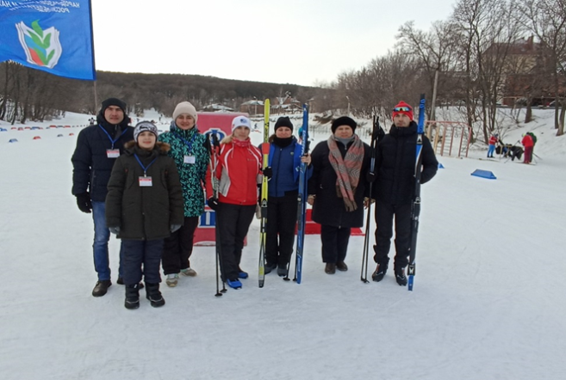Молодые педагоги приняли участие в Профсоюзном диктанте 24-26 января 2024 года (3 педагога получили сертификаты).

Молодая педагогическая семья Зобковых СОШ №1 в 11 областной зимней спартакиаде работников образования «Веселые старты», посвященной Году семьи (16 февраля 2024 года). Семья Зобковых, МБОУ «СОШ №1 р.п. Базарный Карабулак» приняла участие в гало – концерте г. Саратове (март 2024 года),семья Зобковых (Алексей Геннадьевич, Алена Александровна и сын – Александр) – заняли III место на спартакиаде трудящихся Саратовской области в рамках Всероссийской спартакиады трудящихся, посвященной Году семьи 14 сентября 2024 года.

а также заняла 3 место на областной спартакиаде, проводимой ФНПР.

в областном конкурсе « Папа, мама - я профсоюзная семья» 15 мая 2024 года В конкурсе участвовали семья Горбуновых МБДОУ «Детский сад с. Алексеевка» и семья Тугушевых из филиала МБОУ СОШ с. Яковлевка в с. Репьевка.( получены сертификаты)

Участие Захаровой Валентины Ивановны в 6 областном форуме молодых педагогов с 26-28 марта 2024 года.

Участие в 55 туристическом слете (молодые педагоги Гаранов Д.Е., Мальцева А.В.). 10 молодых педагогов получили сертификат участника во **Всероссийской акции «Будь здоров с профсоюзом».** Молодые педагоги приняли участие в голосовании за первомайскую резолюцию.

С целью укрепления и развития потенциала семьи, повышения статуса педагогической профессии Совет молодых педагогов принял решение принять участие в челлендже видеороликов #моя мама учитель. В челлендже приняли участие учитель "СОШ р.п. Свободный Бодарева Светлана Александровна и учитель школы с. Старые Бурасы Чуверкова Екатерина Александровна. Они в своих видеороликах рассказали о своих мамах - учителях и поздравили их с праздником 8 марта.

Молодые семьи 7 октября 2024 года приняли участие во Всероссийской профсоюзной акции «Достойный труд- основа благополучия семьи» ( 15 молодых педагогов)

Молодые педагоги приняли участие в конкурсе « Профсоюзная регистрация» цель конкурса –создание личных кабинетов члена Профсоюза на сайте Всероссийского профсоюза образования. (25 молодых педагогов)

Молодые педагоги приняли участие в онлайн – акции «Первомайский топоним» ( Костина Т.А. , Воронина Ю.В. , Белова А.Д.. Тугушева А.К., Бобкова В.Н., Калягина А.Ю.

**Раздел VI. Финансово-хозяйственная деятельность.**

За истекшей период продолжилась работа по созданию прочной финансовой базы, что позволило решать некоторые проблемы дальнейшего обеспечения защиты трудовых и социально-экономических прав всех уровней, их информационной базы. На информационную деятельность в 2024 году было направлено 4,2% профсоюзных членских взносов. Была оказана помощь участникам СВО и членам их семей.